МОУ «Намская улусная гимназия им. Н.С.Охлопкова»

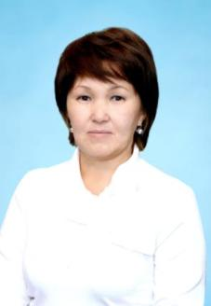

Алексеева Екатерина Степановна
Педагогический стаж – 22 года
Образование:
- Намская средняя школа №1,1983г.
- Иркутский Государственный педагогический институт иностранных языков им.Хо Ши Мина, 1983-1988г.г.
Квалификация: учитель английского и немецкого языков
Высшая квалификационная категория с 2005г.
Член Педагогического клуба «Первое сентября»
Член международной ассоциации «AlCob»
Методист педагогической практики студентов НПКТиД, СВФУ
им. М. К. Аммосова
классный руководитель: выпуск 2009, 11 «б»

МОУ «Намская улусная гимназия им. Н.С.Охлопкова»
Оглавление
- Резюме______________________________________________ стр 1
- Эссе________________________________________________ стр 2-5
- Образовательная программа, методические разработки_________________________________________ стр 6-16
- Результаты деятельности учителя английского языка____стр 17-21
- Результаты деятельности по выполнению функций классного руководителя________________________________________ стр 22-28
- Обобщение и распространение собственного педагогического опыта_______________________________________________ стр 29-31
- Отзывы учащихся, свидетельства, сертификаты_________стр 32-35

Эссе
МОУ «Намская улусная гимназия им. Н.С.Охлопкова»
Профессия учителя - благородная, но трудная, массовая профессия. Трудность её заключается в постоянной занятости, вследствие этого хронической усталости, практическом отсутствии свободного времени.
День за днём уже двадцать два года я начинаю свой рабочий день в кабинете английского языка словами: «Здравствуйте, ребята, садитесь». Времени на уроке всегда не хватает, если любишь свой предмет, следишь за новостями школьной жизни в сети Интернет, интересуешься новыми педагогическими технологиями, не мыслишь себя без творчества и тебе есть что сказать твоим ученикам. И хотя почти никогда не бывает, чтобы школьный день хоть чем-то да не был отмечен, всё же время в школе течёт очень быстро: день за днём, месяц за месяцем, год за годом.
Мне дорога моя профессия, я не представляю себя без школы, без детей.
Я стала учителем.… Наверное, это был один из тех жизненных этапов, который ниспослан свыше. Да, я люблю детей…. Да, мне с ними интересно…. Но я не была профессионалом! И я понимала, что мне надо учиться и учиться многому. Потому что знать и уметь преподавать – это далеко не одно и то же. И я решила – мне помогут дети. Почему? Проницательность детей порою поражает. Например, ты делаешь вид, что весел и беззаботен, скрывая свои проблемы, а они это улавливают. Они видят сквозь всякие маски, примериваемые нами, вне зависимости от нашего желания выглядеть как-то иначе. Они видят – значит ведают. И им лгать нельзя! И с другой стороны, учитель не может знать все, тем более в наш век скоростного изменения информации. Да, можно вызубрить. Например, компьютер, современное законодательство.… Но мы-то уж точно знаем, что через десятилетие это все изменится. Расставьте правильно ударения, и вы поймете, что сейчас надо не просто монотонно и рутинно учиться, учиться и учиться. Сейчас важным становится научиться именно умению учиться. А уж если учителю интересно учиться, то это интересно и детям. Не надо стесняться учиться с детьми и у детей. Сегодня огромный пласт меняющейся информации доступен им. Совместный поиск истины на равных для них еще более интересен. Они никогда не осудят, если вы чего-то не знаете, но они тонко улавливают ложь.… И тогда им становится вовсе не интересно! Когда мы занимались первым компьютерным проектом, я еще не владела технологией компьютерных презентаций. Дети знали больше. Но мне было интересно учиться у них, они были рады научить меня, а я была рада передать им свой опыт и знания. Так что мое правило - желание учиться самому и зажигать этим желанием наших детей!
Как-то я задумалась: а не зря ли я заставляю учить больше, делать больше, ведь проекты, сказки, спектакли – это дополнительный труд и время? Ответ был прост: школа им запомнится не повседневностью и обыденностью, а яркостью, праздничностью, неповторимостью. Им нужен эмоциональный мир, чтобы чувства стали богатыми. Истина не дается нравственно ущербному человеку! И, наверное, моя задача как педагога не только дать то, что он должен знать…. Он не «флэшка» и не «ходячая библиотека». У него есть свой, внутренний субъективный мир, в котором именно я должна пробуждать нравственные чувства! Чтобы они любили и переживали, верили и надеялись! Потому что знать и понимать – это не одно и то же! Так как понять только разумом не возможно! А нужно понимать душой и сердцем. И поэтому, мое т правило – надо растить Человека! Любящего и доброго, отзывчивого и справедливого, терпимого и нравственного!
МОУ «Намская улусная гимназия им. Н.С.Охлопкова»
Каждый современный учитель стремится идти в ногу с прогрессом. А идти в ногу с прогрессом нелегко. Потому, как тот самый прогресс несется со скоростью света! И мы, учителя, не стоим на месте, развиваемся, учимся вместе с ними, стремимся к самосовершенствованию, самопознанию.
Программа моего учительского труда, его общественная польза строить жизнь, достойную человека и создать условия для ее реализации.
Главное – научить его учиться, развить способность и понимание необходимости самообразования, заложить основы для становления личности. А залог успешного решения этой цели – создание образовательной и воспитательной системы. Хорошо знать свой предмет, в совершенстве владеть методикой преподавания - основа основ учительской профессии. Без отличного знания своего предмета, своей науки, не станешь классным специалистом, ребят не проведёшь, они очень хорошо разбираются, кто сильный, знающий учитель, а кто слабый, не очень знающий. Они ценят, уважают только знающих, классных учителей, с которыми можно общаться не только на уроке, спросить не только тему урока, но и что-то другое.
Кроме специальной литературы, учителю, как воздух, нужны знания, в области литературы, музыки, вообще искусства, быть в курсе литературных новинок, политических событий, настоящим эрудитом, интеллектуалом, интересным собеседником, компетентным по многим , интересующим современных детей вопросам.
Но не менее важны такие качества педагога, как общая культура, личностные качества, нацеленность на духовное развитие подрастающего поколения.
Кроме детей, учитель общается с большим количеством людей, с работникам и разных организаций, где работают родители учеников. Со всеми этими людьми надо выстроить доверительные отношения, сделать их
МОУ «Намская улусная гимназия им. Н.С.Охлопкова»
своими желании передать свои знания. Учитель, находясь с детьми, всегда помощниками, коллегами, единомышленниками, но и самому завоевать доверие, уважение и признательность не только ученика, но и его семьи.
Кому же в наше время нужны учителя? Думаю, ответ прост - всем. Детям, их родителям. Ни для кого не секрет, что современные родители, в заботах о благосостоянии и достатке, редко видятся и общаются со своими детьми. Поэтому ведущая роль в воспитании детей все же отводится учителю, который должен развивать детей морально и духовно, а это намного сложнее. Учитель должен уметь познавать духовный мир ребенка, должен быть внимательным, доброжелательным и заинтересованным, понимать и раскрывать в каждом ребенке «личное». Часто ловлю себя на мысли, что многие дети стали мне ближе и роднее. Бывает, что за время летних каникул успеваешь соскучиться по детям, по работе. Всегда очень тяжело расставаться с выпускниками, потому, что прикипаешь к ним всем сердцем, всей душой. И это взаимно. Радуешься, что дети ждут тебя, когда ты задерживаешься по болезни, звонят тебе, улыбаются при встрече. Значит, ты им нужен, они тебя помнят. Очень важно ощущать себя нужным и полезным. С каждым следующим годом работы в школе убеждаюсь, что большинство
учителей - это неслучайные люди, в школах работают творческие и талантливые люди – мастера своего дела. Их труд основан на энтузиазме, любви к детям, остаётся молодым.
Ученик, уходя в большую жизнь, уносит с собой частицу души своего учителя и его мысли и чувства.
Учительский труд не всегда усыпан цветами, встречаются трудности, бывают огорчения. Но……..Счастлив тот, кто не разочаровался в своей профессии, счастлив тот, кто себя в ней нашел.
МОУ «Намская улусная гимназия им. Н.С.Охлопкова»
Образовательные программы

Слово «образование» этимологически связано с глаголом «образить»- давать вид, образ, обтесывать, улучшать духовно, просвещать.
Образование- это мощнейшее средство формирования не только и не столько умственных способностей, сколько духовной, эмоционально-чувственной стороны личности.
Отвечая на вопрос: чему учить, необходимо не просто отобрать языковой материал, но и подумать о том, что с ним будет делать ученик, то есть определить те языковые и речевые навыки и умения, которые мы хотим сформировать у учащихся по использованию данного материала в процессе иноязычного общения.
Психологический компонент содержания обучения ИЯ призван определить те навыки и умения, которые должны быть сформированы в процессе обучения на данном конкретном этапе и применительно к данным конкретным условиям.
Современное развивающееся общество вправе ждать от средней школы более глубоких педагогических результатов.
Задачей педагогов, и моей личной в том числе, является создание условий на уроке, интенсифицирующих развитие учащихся, включающих механизмы саморазвития личности.
Поэтому основными моими функциями на уроке, сегодня являются:
– создание условий для включения учащихся в самостоятельную познавательную деятельность,
– обеспечение эмоциональной поддержки в учебном труде, а также создание общего позитивного эмоционального фона.
2.2. Описание программы, педагогической технологии, методов, приемов.
Общение на английском языке - это межкультурное взаимодействие. Можно ли достичь взаимопонимания, если мы не знаем (а иногда и не хотим знать), что наш собеседник отличается от нас уже потому, что родился и вырос в другой стране, в другой культуре?
Очень важно донести до ребёнка, что чужая культура—не хуже и не лучше нашей - она просто другая, и нужно терпимо и с пониманием относиться к этим различиям.
Считаю, что использование технологии диалога культур является одним из важнейших средств воспитания толерантности.
Культура-это диалог, обмен мнениями и опытом, постижение ценностей и традиций других; в изоляции она увядает и погибает.
Межкультурная коммуникация, как диалог культур может быть реализована исключительно на наследии собственного народа, национальной культуре, культуре родного края.
МОУ «Намская улусная гимназия им. Н.С.Охлопкова»
Включая в материал урока национально-региональный компонент, я стремлюсь развить у учащихся умение представлять не только свою страну, но и свою малую родину в условиях межкультурного общения.
На уроках мы изучаем такие темы, как:
- Географическое положение, климат, природные ресурсы республики.
- Якутск - мой родной город.
- Промышленность и сельское хозяйство. Экология.
- Образование и культура. Религия.
- Традиции и обычаи народов, живущих в республике.
- Национальные виды спорта.
- Выдающиеся люди моего родного края.
Но это не значит, что эти темы изучаются изолированно. Все они включены в соответствующие разделы учебника. Так, например, изучая символику Великобритании, мы одновременно изучаем и символику России, и символику нашей республики. Национально-региональный компонент в процессе обучения английскому языку и культуре выступает в роли связующего элемента, способствующего проникновению в изучаемую культуру: каждый аспект культуры подвергается кросс - культурной оценке путем сравнения или контрастирования.
К современным технологиям относится и технология сотрудничества учителя и ученика. С самого начала урока при определении темы преподаватель решает, останется ли ученик объектом обучения или станет полноправным субъектом учебного процесса. Атмосфера занятий должна обеспечивать ту самую ответственную работу, при которой с одной стороны осознается важность соблюдения всех указаний учителя, а с другой стороны исчезает боязнь и создается готовность высказать свою точку зрения и вступить в непринужденную беседу. Что нужно сделать для этого? Конечно, для того, чтобы ученик не боялся говорить, нужно подготовить его к этому. Конечный результат складывается их результатов промежуточных, то есть нужно добиваться результата на каждом уроке.
Применение ИКТ на уроках английского языка при создании проектов обеспечивает поиск новых и средств при переходе от традиционного к инновационному образованию и особенно актуальна тем, что использование ИКТ оживляет учебный процесс, открывает большие возможности для расширения образовательных рамок, несомненно, несет в себе огромный мотивационный материал и способствует принципам индивидуализации обучения иностранному языку.
Проектная методика является также и исследовательским методом, особенно в старших классах (исследуется реальное положение дел в какой либо сфере жизни людей), игровым методом (на основе данных проводятся учебно-ролевые игры), без которых не обходится обучение на среднем этапе. В процессе совершенствуется иноязычная речевая подготовка учащихся, активизируется их познавательная деятельность.
МОУ «Намская улусная гимназия им. Н.С.Охлопкова»
Овладевая культурой проектирования, школьник приучается творчески мыслить, самостоятельно планируя свои действия, прогнозируя возможные варианты решения
Как учитель практик, отмечаю, что метод проектов вызывает интерес у школьников, способствует повышению мотивации, развитию творческой активности и самостоятельности, навыков исследовательской работы.
С 2005 года я веду уроки по учебнику “New Millennium”. Темы в этих учебниках такие же, как и в отечественных учебниках, т.е. соответствуют темам, предусматриваемым школьной программой: семья, школа, праздники и.т.д. Но раскрытие этих тем отличается новизной и необычностью, Учебники красочные, содержат много текстов страноведческого характера, много иллюстраций, образцов писем, упражнений, которые помогают подготовке к сдаче ЕГЭ по английскому языку. Все тексты аутентичны, они выступают как продукт говорения и способ воздействия на читающего, а также как объект смысловой обработки. Применение материалов способствует оживлению учебного процесса т.к. происходит реализация принципа новизны, что является обязательным условием для сохранения интереса к изучению иностранного языка.
В 2007 году мы выбрали учебник “Smart” издательства “Macmillan” (авторы David A.Vill Michael Vince). В учебно-методический комплекс входят Student’s book, Work book, Teacher’s guide и две аудиокассеты. Сам учебник уже является способом мотивации
учения, потому, что он красочный, содержит интересный аутентичный материал, озвучиваются все упражнения, содержит много ярких детских песенок, которые записаны на аудиокассете. Детям действительно радостно работать с таким учебником.
В 10–11 классах мы работаем по учебнику “First Certificate” (авторы Luke Prodromorou). Мы подготовили и провели викторину в форме кастинга ведущих телепрограммы. Все ученики побывали в роли ведущих и им это понравилось. Таким образом, состоялась презентация учебника, который также вызвал положительные эмоции у учащихся.
Я считаю, что наиболее эффективной технологией обучения иностранному языку является метод проекта, т.е. такая организация обучения, при которой учащиеся приобретают знания в творческом процессе планирования и самостоятельном выполнении практических заданий. Проектный метод в школьном образовании рассматривается как некая альтернатива классно-урочной системе. Прежде чем приступить к работе над проектной деятельностью, я изучила методику метода проекта, комплекс дидактических, психолого-педагогических и организационно-управленческих средств, позволяющих, прежде всего, сформировать проектную деятельность учащегося, и пришла к выводу, что проблема обучения проектированию актуальна, т.к. деятельность учащихся направлена на стремление к самообучению и самосовершенствованию через активные способы действия. В курсе иностранного языка метод проекта может использоваться в рамках программного материала практически по любой теме, поскольку отбор тематики проводится с учётом практической значимости для ученика (человек и его окружение «Моя школа», «Моя страна» «Мой город» и т.д.) Каждый проект соотносится с определённой темой устной речи.
МОУ «Намская улусная гимназия им. Н.С.Охлопкова»
Сейчас уже все понимают, что Интернет обладает колоссальными информационными возможностями и не менее впечатляющими услугами. Каким бы ни было Ваше отношение к Интернет, приходится признать тот факт, что всемирная сеть стала неотъемлемой частью современной действительности. Многие ученики давно оценили все достоинства Интернет и активно пользуются его услугами в своей учебной деятельности, тогда как для учителей пространство этой мировой паутины по большей части остается неизведанным, незнакомым и, в какой-то мере, пугающим. Какую помощь может оказать Интернет, зависит от того, для решения каких дидактических задач вы его используете. Если говорить об иностранных языках, можно отметить, что Интернет дает уникальные возможности для тех, кто обучает и изучает иностранные языки. Хочу перечислить лишь некоторые возможности Интернет – технологий:
1. Извлечение и использование информации
Способность отобрать важную информацию, проанализировать ее вырабатывается на практике с помощью аналитического чтения. Формирование этого качества напрямую зависит от методических подходов, используемых в процессе обучения, от характера заданий, которые получают учащиеся. Использование "закрытых" вопросов, требующих однозначных ответов, мало способствует активизации их знаний.
2. Профессиональная ориентация
Во многих же современных английских и американских произведениях детально описывается правила игры в том или ином виде бизнеса, поведение персонажей в различных ситуациях, зачастую критических. В этом смысле художественная литература служит источником получения фоновых знаний, функции которых не только дополняют профессиональную информацию, но порой компенсируют ее недостаток.
МОУ «Намская улусная гимназия им. Н.С.Охлопкова»
Я со своими гуманитарными классами используем возможности Интернета участвуя в телекоммуникационных международных проектах, конкурсах, олимпиадах, тестировании: повышаем уровень владения языком, развиваем общий кругозор, http://www.languagelink.ru/
При выполнении подобных заданий мы наблюдаем у большинства учащихся отсутствие отрицательного психологического момента, чувства страха, присущих учащимся в реальных ситуациях.
С 9 «б» классом участвовали на международном фестивале «Мультимедиа в образовании», получили возможность оперативной бесплатной публикации творческих работ учащихся тем самым повысили мотивацию, которая необходима для самоутверждения.
Где бы вы не преподавали, благодаря Интернет вы никогда не останетесь вдали от первоклассных источников, как информационных, так и методических. Имея доступ к Интернет, вы получите возможность воспользоваться огромным количеством дополнительных материалов, которые позволят обогатить ваши уроки разнообразными идеями и интересными упражнениями. Интернет может оказать вам неоценимую поддержку и, кроме того, сэкономит ваше время.

Методическая разработка мультимедиа урока по теме «Мои друзья»
МОУ «Намская улусная гимназия им. Н.С.Охлопкова»
Данный урок размещен на сайте www.edu-reforma.ru
Пояснительная записка
Работа над проектами развивает воображение, фантазию, творческое мышление, самостоятельность и другие личностные качества. Резервы развивающего обучения раскрываются наиболее плотно, если этому способствуют благоприятный психологический климат на уроке и адекватное поведение как речевого партнера и старшего помощника.
Учителю необходимо объяснить учащимся цель задания. Работа над проектом может вестись или индивидуально, или в группах.
Особое внимание следует уделить презентации проекта, которая должна осуществляться, как правило, на уроке на английском языке. Очень важно организовать работу над проектом, создав максимально благоприятные условия для раскрытия и проявления творческого потенциала учеников. Для этого необходимо убедиться, что тема проекта подходит для всех участников группы, согласно их увлечениям и темпераменту. Необходимо убедить их использовать разнообразные способы работы: графическое написание, оформление, подборку иллюстраций и фотографий, а по необходимости – аудио или музыкальное оформление.
Личностно-ориентированное обучение, обучение в сотрудничестве, проектные методики в определенной степени позволяют решить проблему мотивации, создать положительный настрой к изучению иностранного языка, когда дети учатся с увлечением и раскрываются потенциальные возможности каждого ребенка.
Используя в своей работе проектную методику, я пришла к выводу, что при обобщении, закреплении и повторении учебного материала, а особенно при организации его практического применения этот метод очень эффективен.
Особенно привлекательным для меня является тот факт, что проектное обучение активно влияет на мотивационную сферу обучаемого. Очень важно также и то, что в работе над проектом дети учатся сотрудничать, а обучение в сотрудничестве воспитывает в них такие нравственные ценности, как взаимопомощь, желание и умение сопереживать; формируются творческие способности и активность обучаемых, т.е. идет неразрывный процесс обучения и воспитания.
Итак, тема проекта, выбранная нами,
личностно актуальна и социальна значима
дает возможность для расширения и углубления базовых знаний
отвечает образовательным потребностям учеников
Тип проекта “Мои друзья ” мы определили как
смешанный – по доминирующей деятельности (объединяет исследовательскую, ролевую, информационную, практико-ориентированную, творческую деятельность)
МОУ «Намская улусная гимназия им. Н.С.Охлопкова»
открытый – по характеру координации (при изучении теоретического материала и в ходе выполнения самого проекта учитель является экспертом, консультантом и координатором)
внутренний – по характеру контактов (внутри одной школы)
групповой – по количеству участников (учащиеся 6 классов, учителя-консультанты)
Для работы над проектом на уроках и во внеурочное время учащиеся сформировали творческие группы (3-4 человека) и распределили роли, учитывая свои склонности и интересы, а также уровень обученности и коммуникативные навыки.

Методическая разработка урока по теме:“My friend”
(УМК «Smart» автор David A. Hill, Michael Vince)
Общая информация об уроке
Тема урока: « My friend»
Количество учащихся в группе – 11
Класс: 7 «б»
Учебно-методическая задача урока
Задачи:
Образовательные:
- активизировать ранее изученные лексические единицы по теме;
- развивать монологическое высказывание по теме;
Развивающие:
- формировать творческий подход к организации учебного материала
- развивать мотивацию к дальнейшему овладению языком;
- развивать у учащихся навыки работы с компьютером.
3. Оснащение урока
Персональные компьютеры (1-2 учащихся за одним рабочим столом)
Проектор
Доска
Экран
4. Целевая установка
Закрепление активной лексики и грамматической структуры Present Simple, развитие коммуникативной способности на базе аутентичного материала, развитие умения работы в Power Point.

5. Активная лексика
МОУ «Намская улусная гимназия им. Н.С.Охлопкова»
Cheer somebody up, feel a bit down, a waste of time, look after, chat, be interested in, give good advice, hurt somebody, keep a secret, laugh at, help, share, selfish, real, trust, in a trouble.
6. Использование форм классной работы
Формы работы:
- фронтальная работа (ответы на вопросы)
- работа в парах (составление презентации)
Этапы урока:
1) Организационный момент
Приветствие, сообщение о теме и характере работы на данном уроке
Учитель: Good afternoon! How are you? Take your seats please and get ready for the lesson. Today we work on the theme “My best friend”
2) Warming up – разминка
На экране появляются лексические единицы, учащиеся дают русский или английский вариант.
To begin with look at the words on the screen. Let’s play the game “Translator”. If you see the word in English you should translate into Russian. If in Russian - into English.

3) Грамматическая структура Present Simple
Учащимся предлагается посмотреть на экран с заданием. Задача данного этапа поставить глагол в нужной форме в Present Simple.
4) Составление презентации «My best friend»
Учащиеся садятся за компьютеры, проходит парная работа. При помощи отработанных лексических единиц учащиеся создают проект.
6) Защита презентации
7) Заключительный этап урока. Подведение итогов. Домашнее задание.
Учитель: Well, our lesson is almost over. Thank you for being active at the lesson. It was very interesting to listen to your presentations. The lesson is over. Good bye!
План конспект мультимедиа-урока по теме « Different or alike»
Данный урок размещен на сайте www.edu-reforma.ru
МОУ «Намская улусная гимназия им. Н.С.Охлопкова»
Организационная информация
Тема урока/занятия | Different or alike
Предмет | Английский язык
Класс/группа | 6 класс
Автор урока (ФИО, должность) | Алексеева Екатерина Степановна
Со-авторы материала (в случае работы творческого коллектива) | нет
Образовательное учреждение | МОУ «Намская улусная гимназия им. Н.С.Охлопкова» Намского улуса
Республика/край, город/поселение | Республика Саха (Якутия)
Методическая информация
Тип урока/занятия | закрепление знаний по теме
Цели урока/занятия | систематизировать и обобщить имеющиеся у учащихся знания по данной теме
Задачи урока/занятия | Образовательные:  - активизировать ранее изученные лексические единицы по теме;  - грамматическая структура as…… as, not as ….. as  - развивать монологическое высказывание по теме;  Развивающие:  - формировать творческий подход к организации учебного материала  - развивать мотивацию к дальнейшему овладению языком;  - развивать у учащихся навыки работы с компьютером.
Знания, умения, навыки и качества, которые актуализируют/приобретут/закрепят/др. ученики в ходе урока/занятия | В ходе урока активизируются ранее изученные лексико-грамматические единицы, проверяются навыки монологической речи. На уроке у учащихся развиваются навыки работы с компьютером, повышается мотивация к дальнейшему овладению языком.
Необходимое оборудование и материалы | Персональные компьютеры, проектор, магнитная доска, экран
Подробный конспект урока/занятия
Мотивация учащихся | У учащихся формируется творческий подход к выполнению задания, развивается интерес к изучению английского языка и развивается навыки работы с компьютером. В ходе выполнения работ учащиеся показывают уровень овладения компьютерными программами.
Ход и содержание урока/занятия | Ход урока  1) Организационный момент  Приветствие, сообщение о теме и характере работы на данном уроке  Учитель: Good afternoon! Take your seats please and get ready for the lesson.  Today at the lesson we have a lot of guests, they want to see hoe well we do our work at English lesson. Are you ready to work? OK  2) Warming up – разминка  На экране появляются лексические единицы, учащиеся дают русский или английский вариант.  To begin with let’s look at the words. Let’s play the game “Translator”. If you see the word in English you should translate into Russian. If in Russian -into English.  3) Грамматическая структура As …… as Not as …… as  Учащимся раздаются карточки с прилагательными, при помощи которых составляются предложения с данной структурой.  4) Составление презентации « Существо с другой планеты»  Учащиеся садятся за компьютеры, проходит парная работа. При помощи отработанных лексических единиц учащиеся создают проект.  5) Музыкальная пауза  6) Защита презентации  7) Заключительный этап урока. Подведение итогов. Домашнее задание.  Учитель: Well, our lesson is almost over. Thank you for being active at the lesson. It was very interesting to listen to your presentations. The lesson is over. Good bye!
Проверка и оценивание ЗУНКов | Для проверки умений и знаний, усвоенных в ходе изучения темы «Different or alike» учащимся предлагается создать и защитить свою презентацию с использованием Power Point.
Рефлексия деятельности на уроке/занятии | Подведение итогов - учащимся предлагается выявить и оценить лучшую презентацию в конце урока.

Результаты
МОУ «Намская улусная гимназия им. Н.С.Охлопкова»
Показатели успеваемости

2006-2007 |  |  | 2007-2008 |  |  | 2008-2009 |  |  | 2009-2010
класс | % успеваемости | % качества | класс | % успеваемости | % качества | класс | % успеваемости | % качества | класс | % успеваемости | % качества
5 а  5 б  9б  11 б | 100  100  100  100 | 100  100  100  100 | 5 а  5 б  6 а  6 б  10 б | 100  100  100  100  100 | 81  100  100  100  90 | 6а  6б  7а  7б  11б | 100  100  100  100  100 | 91  100  100  100  100 | 7 а  7 б  8 а  8 б | 100  100  100  100 | 100  100  90  100
Общий итог | 100 | 100 | Общий итог | 100 | 94,2 | Общий итог | 100 | 91 | Общий итог | 100 | 90
Победители и призеры муниципального (2 этапа) уровня государственной олимпиады школьников среди школ Намского улуса повышенного уровня.

2005 -2006 учебный год.  Афанасьева Галя 9б, 2 место  Ядреева Оля 11 кл. – 1 место | 2006 – 2007 учебный год.  Максимова Лена 11б, 2 место
2007-2008 учебный год.  Афанасьева Галя 10 б, 2 место | 2008-2009 учебный год.  Афанасьева Галя 2 место

МОУ «Намская улусная гимназия им. Н.С.Охлопкова»
2006-2007 учебный год
Региональная олимпиада, округ « Лена»
Евстафьев Максим 11 кл. 2 место
Всероссийский научно – исследовательский фестиваль « Портфолио»
Григорьев Саша
Евстафьев Максим
Ядреев Саша
Ядреева Оля
Соловьева Айыы Куо
Михайлова Саша
2009 учебный год
Всероссийский Молодежный чемпионат знатоков английского языка
Павлова Кира – диплом призера
2010 учебный год
- Республиканский конкурс знатоков английского языка
13 учащихся – сертификат участника
- Второй республиканский конкурс молодых переводчиков «Carpe Diem!»
ФИЯ ЯГУ, 11 учащихся 8 «б» класса, сертификат участника
Всероссийский Молодежный чемпионат знатоков английского языка:
7 «а» 3 учащихся
7 «б» 11 учащихся
8 «б» 13 учащихся – сертификат участников

Научно- исследовательская работа учащихся по английскому языку
МОУ «Намская улусная гимназия им. Н.С.Охлопкова»
Год | Название конкурса | Содержание | Результат
2006 | Международная НПК  « Тюркский мир и олонхо» | Казанова Агаша « Своебразие и национальный колорит якутского олонхо в переводе на английский язык» | Диплом II степени
2006 | Всероссийский научно – исследовательский фестиваль « Портфолио» | Григорьев Саша  Евстафьев Максим  Ядреев Саша  Ядреева Оля  Соловьева Айыы Куо  Михайлова Саша  Жиркова Аня | Награждены дипломами
2006 | Аммосовские чтения | Винокурова Ася – доклад  « Проблемы отцов и детей в произведениях « Ромео и Джульетта», « Лоокуут и Ньургуhун» | Сертификат
2008 | Улусная НПК  « Шаг в будущее» | Афанасьева Галя – доклад  « Использование SMS-текстингов среди учащихся НУГ» | Диплом I степени
2009 | Региональная НПК  « Шаг в будущее» | Афанасьева Галя – доклад  « Использование SMS-текстингов среди учащихся НУГ» | Диплом III степени
2009 | Республиканская НПК « Шаг в будущее» | Афанасьева Галя – доклад  « Использование SMS-текстингов среди учащихся НУГ» | Диплом I степени
2009 | Всероссийский конкурс проектов « Гимн глазами учащихся» | Творческая группа 11 «б» класса | Сертификат
2009 | Всероссийский конкурс «Мультимедиа урок» | Творческая группа 8 «б» класса | Сертификат

МОУ «Намская улусная гимназия им. Н.С.Охлопкова»
Мотивация к изучению предмета английского языка
Учебные годы | Класс | Выбрали английский язык на экзаменах по выбору | % выполнения | % качества
2003-2004  2004-2005  2006-2007  2007-2008  2009-2009 | 9  11  1  9  11  11  11 | 12 учеников  1 ученик  1 ученик  12учеников  13учеников  6 учеников  5 учеников | 100  100  100  100  100  100  100 | 93%  100%  100%  90%  93%  100%  85%

Итоги поступления учащихся в ВУЗ-ы со сдачей английского языка

2006 уч. год.  - Замятина Яна ЯГУ ФЭИ мировая экономика  - Егорова Аня ЯГУ ФЭИ менеджмент организации  - Казанова Агаша ЯГУ ФЭИ управление персоналом  - Ядреева Оля ЯГУ ФЭИ мировая экономика  - Григорьев Саша ЯГУ ФИЯ китайское отделение  - Евстафьев Максим ЯГУ ФИЯ английское отделение  - Ядреев Саша ЯГУ ФИЯ английское отделение  - Сивцев Дима СГПА английское отделение  - Николаева Саша СГПА английское отделение  - Соловьева Айыы Куо ЯГУ ФФ английское отделение  - Михайлова Саша С-Пб инженерно – экономический институт управление персоналом | 2007 уч.год.  - Данилова Каролина ЯГУ ФЭИ  - Эверстова Настя ЯГУ ФЭИ  - Максимова Лена ЯГУ ФЭИ  - Кривошапкина Лариса ЯГУ ФЭИ  - Баишева Дина университет туризма и гостиничного дела  г. Прага | 2009 уч.г  - Борисова Муся СВФУ АО  - Сивцев Айтал СВФУ АО  - Гоголева Туяра СВФУ ФЭИ  - Афанасьева Галя ДВАГС  - Осипов Валера ЯЭПИ ЮФ

МОУ «Намская улусная гимназия им. Н.С.Охлопкова»
Позитивные результаты деятельности учителя по выполнению функций классного руководителя
Благоприятный психологический климат в классе.
Работа классного руководителя является важнейшим звеном в воспитательной системе образовательного учреждения, основным механизмом реализации личностно – деятельностного подхода к воспитанникам. Классный руководитель обладает такими качествами личности как: коммуникативность, увлеченность профессией, общественной активностью, нравственной зрелостью, гуманным отношением к детям, требовательностью к себе.
« Свою задачу как классного руководителя Екатерина Степановна видит в том, чтобы создать атмосферу взаимопонимания между детьми, учителями и родителями. Она сумела сплотить детей и родителей в единый коллектив. В своей практике она придерживается основного принципа педагогической концепции: « Формирование личности ребенка через коллектив и самоуправление в коллективной и творческой деятельности». Особое внимание уделяет развитию творческих, интеллектуальных, организационных, спортивных способностей детей, что подтверждают высокие результаты учебной и внеурочной деятельности классного коллектива.
Методика « Самоутверждение личности» в 5 классе показала, что у большинства учащихся развито стремление к лидерству. Начиная с 6 класса, внутришкольные мероприятия придумывают и проводят исключительно сами, а классный руководитель принимает в анализировании работы. В классе сложились свои традиции. Коллектив класса – неизменный участник общегимназических дел.
Ученик Марков Афоня был избран президентом гимназии с 2007-2008 год. В настоящее время Сивцев Айтал, ученик 11 «б» класса является президентом гимназии.
В старших классах большое внимание уделила профориентационной работе. Важным направлением деятельности классного руководителя является работа с родителями учащихся.
Класс очень дружный, сплоченный, творческий. Екатерина Степановна большое внимание уделяет внутреннему миру каждого ребенка. Раскрытию творческих способностей к каждому подходит индивидуально.»
Колесова Дария Михайловна,
заместитель директора по воспитательной работе 2009г
МОУ «Намская улусная гимназия им. Н.С.Охлопкова»
Постоянное взаимодействие классного руководителя с родителями учащихся
Большую роль в воспитании учащихся играют родители, посещаемость родительских собраний 100%, активно участвуют в проводимых мероприятиях, ежегодно спонсируют класс. В течение года проведены тематические родительские собрания: « Взаимодействие родителей и учащихся», « Роль семьи в формировании личности», « Как помочь ребенку сдать экзамен»
Изучение личности школьников проводилась в соответствии с методикой, с учетом мнения учителей – предметников, родителей, психологов и социальных педагогов.
Союз родителей и класса – это важнейшее условие совершенствования воспитания. Ведь такое направление как ученическое самоуправление не должно быть в принципе организовано без участия родителей.
Именно в семье формируется гражданская и социальная ответственность за самого себя, свою семью, окружающих людей, общество и Отечество. Прежде всего, в семье ребёнок усваивает основные нормы социальной жизни.
Родители поддерживают самоуправление и принимают участие:
- в поддержке воспитательных программ для реализации воспитательных целей
- в коллективно – творческих делах
- в материально – техническом оснащении
- в пропаганде работы ученического самоуправления через средства массовой информации
Родители принимают активное участие в мероприятиях гимназии:
- Семья Тарасовых – 2 м в семейной викторине
- Васильев К.П. – участник Чиряевских чтений, « Минута славы»
- Гоголев И.А. 1 м в соревновании « Отец и сын»
- Семья Олесовых – 1 м по настольному теннису
- Семья Сивцевых – 1м в соревновании « Отец и сын»
- Семья Осиповых – 2 м « Интеллектуальная семья»
        - « Лучший национальный костюм»
- Семья Колосовых – « Мама, папа и я спортивная семья»
- Семья Протопоповых – 2м в конкурсе « Отец и сын»
- Колосов Н.Е. - 1м в соревновании по шашкам
- Негнюрова Р.Д. - 1м в соревновании по шашкам
- Колодезников И.К.– 3 м в соревновании по шахматам
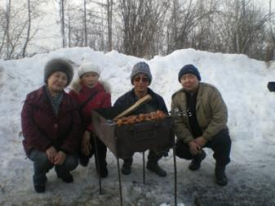

Отсутствие правонарушений у учащихся (справка прилагается)
Учащимися за период с 2002 по 2009 года (классный руководитель Алексеева Е.С..) правонарушений и преступлений не было совершено. Прилагается справка от старшего инспектора ПДН Намского УВД капитана милиции Павлова О.А.
Развитие самоуправления в классе
Школа – это место, где до ребенка и его проблем хоть кому-то есть дело. Любой ребенок имеет право рассчитывать на школу как место, где он может пережить радость достижения, муки и счастье творчества, почувствовать свою значимость в жизни, свою нужность для других. Школа – это место, где ребенка больше всего воспитывают.
Главное в воспитательной системе класса – создание соответствующего морально-психологического климата, творческой атмосферы, доброжелательного стиля отношений – всего того, что способствует развитию личности каждого ученика, коллектива в целом; помогает в формировании жизненной позиции, общего отношения к жизни; признанию личности человека как абсолютной ценности.
Все это важно в выпускном классе, когда юноши и девушки стоят на пороге взрослой жизни, требующей от них способности к самоопределению, самореализации и саморазвитию.
Я рассматриваю ученическое самоуправление, как один из видов общественного самоуправления, средство подготовки подрастающего поколения к жизни, труду и общественным делам.
Самоуправление проводится во всех основных видах коллективной деятельности: учебной, трудовой, культурной, спортивной. Оно выступает как самоорганизации коллектива, способствует формированию у детей ответственности за общее дело, воспитанию организаторских лидерских качеств

Мониторинг качества обученности класса
МОУ «Намская улусная гимназия им. Н.С.Охлопкова»

Класс | Годы | Успеваемость | Отличники | Учатся на «4» и «5» | % качества
5 б  6 б  7 б  8 б  9 б  10б  11 б | 2002- 2003  2003 -2004  2004 -2005  2005 – 2006  2006-2007  2007-2008  2008-2009 | 100%  100%  100%  100%  100%  100%  100% | 2  2  1  2  5  5 | 10  16  12  13  15  12  11 | 85%  90%  63%  65%  85%  85%  80%

Закончили школу с золотой медалью:
- Марков Афоня
- Винокурова Илона
- Олесова Надя
- Гоголева Туяра
- Афанасьева Галя
Закончили школу с серебряной медалью
- Борисова Муся
- Спиридонова Саина
- Иванов айаал
- Колосова Даша

Участие учащихся в решении проблем местного социума

Дружный, сплоченный 11 «б» класс активно участвует во многих мероприятиях по решению проблем местного социума, как
МОУ «Намская улусная гимназия им. Н.С.Охлопкова»
- благоустройство территории гимназии, озеленение и уборка,

- совместно с другими учащимися гимназии ухаживают за памятником на площади Ленина,
- субботники по строительству спортивного зала, спортивного стадиона и теплого перехода из здания гимназии в спортивный зал,
- ежегодные благотворительные акции Детскому приюту с.Намцы и Дому престарелых,
- работа некоторых учащихся в летнем лагере «Волонтер»,
- помощь ветеранам войны и тыла,
- участие в ежегодном экологическом месячнике с.Намцы,
- защищают честь улуса в спортивных и творческих конкурсах.
- мониторинг и оценка экологического состояния долины Энсиэли по комплексной, научно-исследовательской программе школьников «Энсиэли»

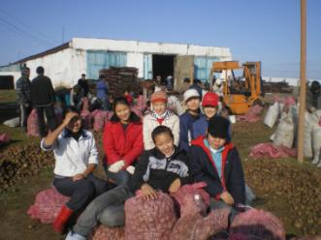

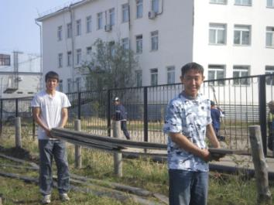

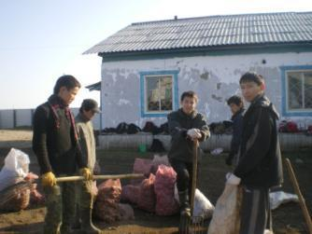

МОУ «Намская улусная гимназия им. Н.С.Охлопкова»
Обобщение и распространение собственного педагогического опыта
Распространение опыта на муниципальном уровне.
Основные направления методической работы:
- индивидуальная работа с сильными учащимися
- внедрение элементов интенсивного обучения
- экспериментальная работа по введении грамматики на английском языке
- элементы научного мышления на уроках английского языка в условиях сельской школы
- внедрение проектной методики на уроках английского языка
- апробация новых учебных пособий “ New Millennium”, “ First Certificate Star”, “ Smart”
Обобщение и распространение опыта на региональном уровне
2006г.
- Методическая неделя « Я иду на урок», посвященный 80-тию АПКРО « Золотые уроки» учителей высшей категории, открытый урок « Мой дом», 5 кл.
- член Педагогического клуба «Первое сентября», клубная карта № 105-692-630
2007г.
- Сборник « Система педагогики Олонхо. Вчера. Сегодня. Завтра» г. Якутск
- Брошюра « Из творческой лаборатории учителя № 20 (Адамова Л.П.)
- Брошюра « Из творческой лаборатории учителя № 23 (Попов ВН).
- Сертификат о распространении опыта выдан по теме « Инновационные технологии обучения английскому языку по новым УМК». ИПКРО 08.12.07
2008 г.
- Улусный конкурс « Лучший классный руководитель» победитель номинации
« Творческая активность»
2009 г
- «Использование технологий электронного обучения в образовании – Sakha ALCoB», , Якутск
- Дистанционные педагогические чтения учебного округа «Лена» «Применение НИТ на уроках английского языка»
- Сертификат о распространении опыта выдан за участие в семинаре« Формирование индивидуального потенциала учащихся через коммуникативную компетенцию при обучении иностранным языкам» ЯГНГ г. Якутск27.01.09
МОУ «Намская улусная гимназия им. Н.С.Охлопкова»
- Книга « Призвание-учитель» ( Статья о Поповой А.С.)БИЧИК
- - Сельская гимназия: образовательный консорциум «Сотворчество» Якутск. «Сайдам» 2009

Обобщение и распространение опыта на федеральном уровне
2006 г.
- Сб. тезисов фестиваля педагогических идей « Открытый урок», доклад «Проектная методика на уроках обобщающего контроля»
2007 г.
- Международный 2-хнедельный семинар APEC e-learning. г.Пусан Южная Корея ноябрь 2007
2009г.
- Образовательный портал Международного университета развития « ЭКоПРо» www.edu-reforma.ru- Международный конкурс « Мультимедиа в современном уроке»
2010 г.
- Всероссийская педагогическая интернет-олимпиада «Учитель 21 века»- диплом участника
- Международная научно-практическая конференция «Межкультурная коммуникация и СМИ», Алтайский ГУ, кафедра иностранных языков гуманитарных факультетов, сертификат
- Всероссийский первый открытый фестиваль «Мультимедиа в образовании», публикация образовательного материала «Урок – презентация “Different or alike”- сертификат
- Всероссийский фестиваль «Отрытый урок», публикация тезиса «Использование ИКТ при создании проектов на уроках английского языка»

МОУ «Намская улусная гимназия им. Н.С.Охлопкова»

Повышение квалификации, профессиональная переподготовка

2006 г.
- фундаментальные курсы «Новые формы и методы воспитательной работы», с 23 октября по 11 ноября 2006 г., курсы ИПКРО в с.Намцы, удостоверение№1523
2007г.
- Международные курсы APEC e-learning. г.Пусан Южная Корея ноябрь 2007, сертификат
2009г.
- «Использование технологий электронного обучения в образовании – Sakha ALCoB», июль 2009 г, Якутск, сертификат
- Курс обучения по программе «Пожарно-технический минимум для ответственных лиц и проверку знаний в объеме, соответствующем занимаемой должности»

2010г.
- Международный Институт Развития «ЭкоПро» Образовательный портал Мой университет
Электронный курс «Активные методы обучения»-сертификат
- Дистанционный курс педагогического университета «Первое сентября»- «Развитие и контроль коммуникативных умений: традиции и перспективы - сертификат

МОУ «Намская улусная гимназия им. Н.С.Охлопкова»

Отзывы учащихся
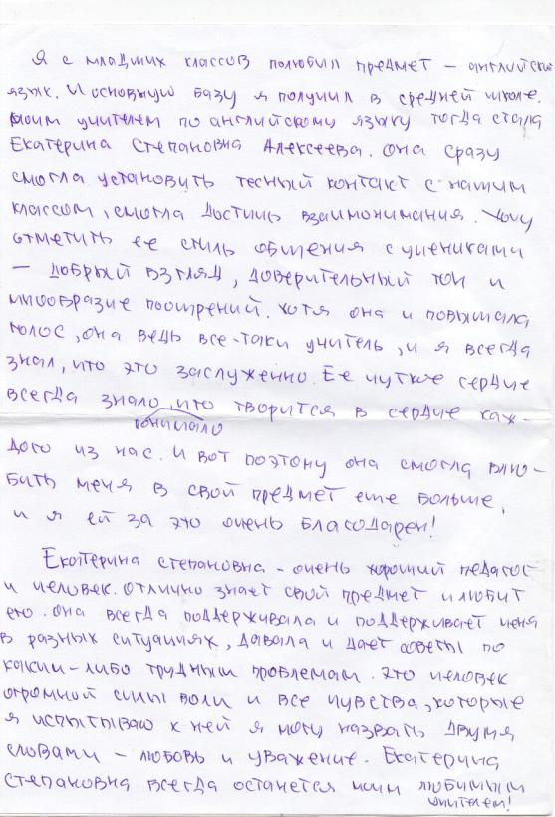

МОУ «Намская улусная гимназия им. Н.С.Охлопкова»

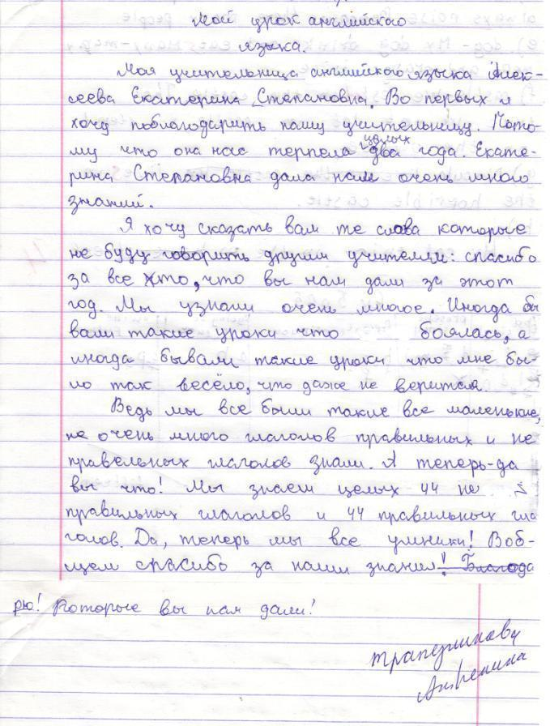

МОУ «Намская улусная гимназия им. Н.С.Охлопкова»
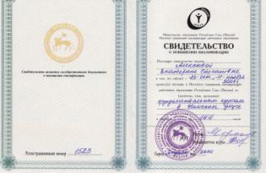
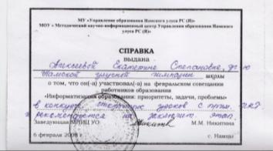
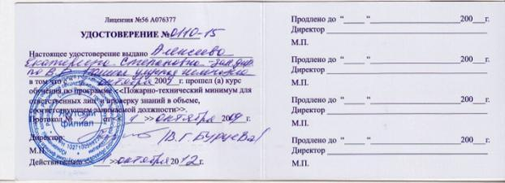
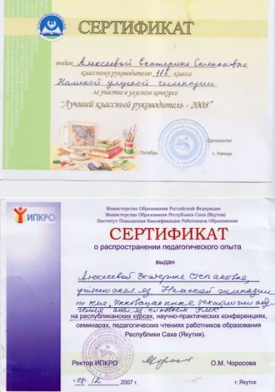
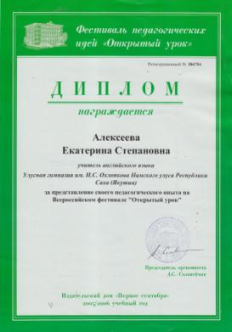

МОУ «Намская улусная гимназия им. Н.С.Охлопкова»

